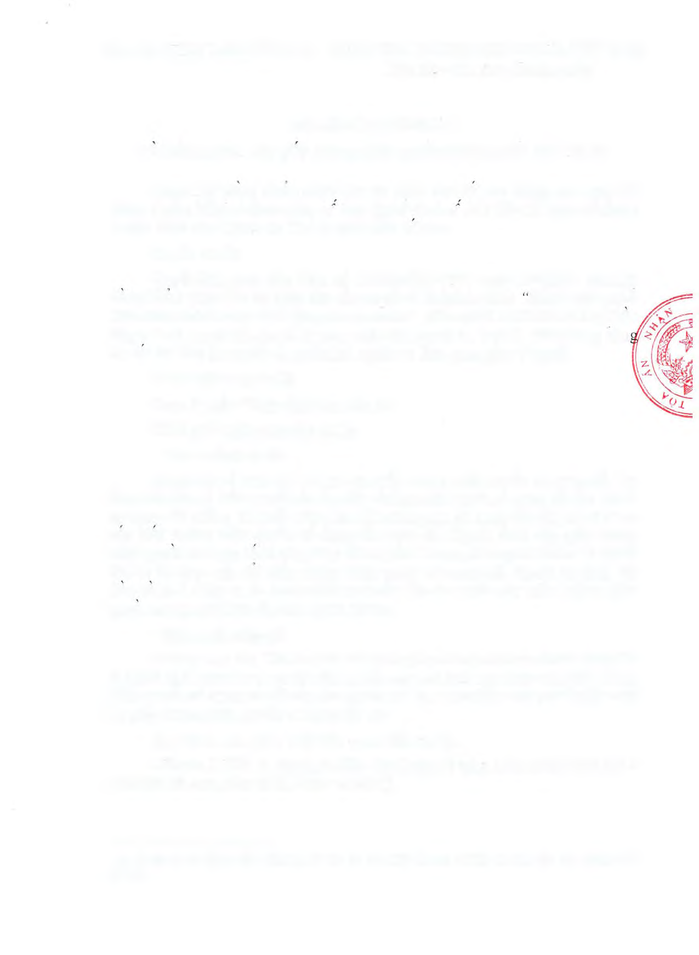
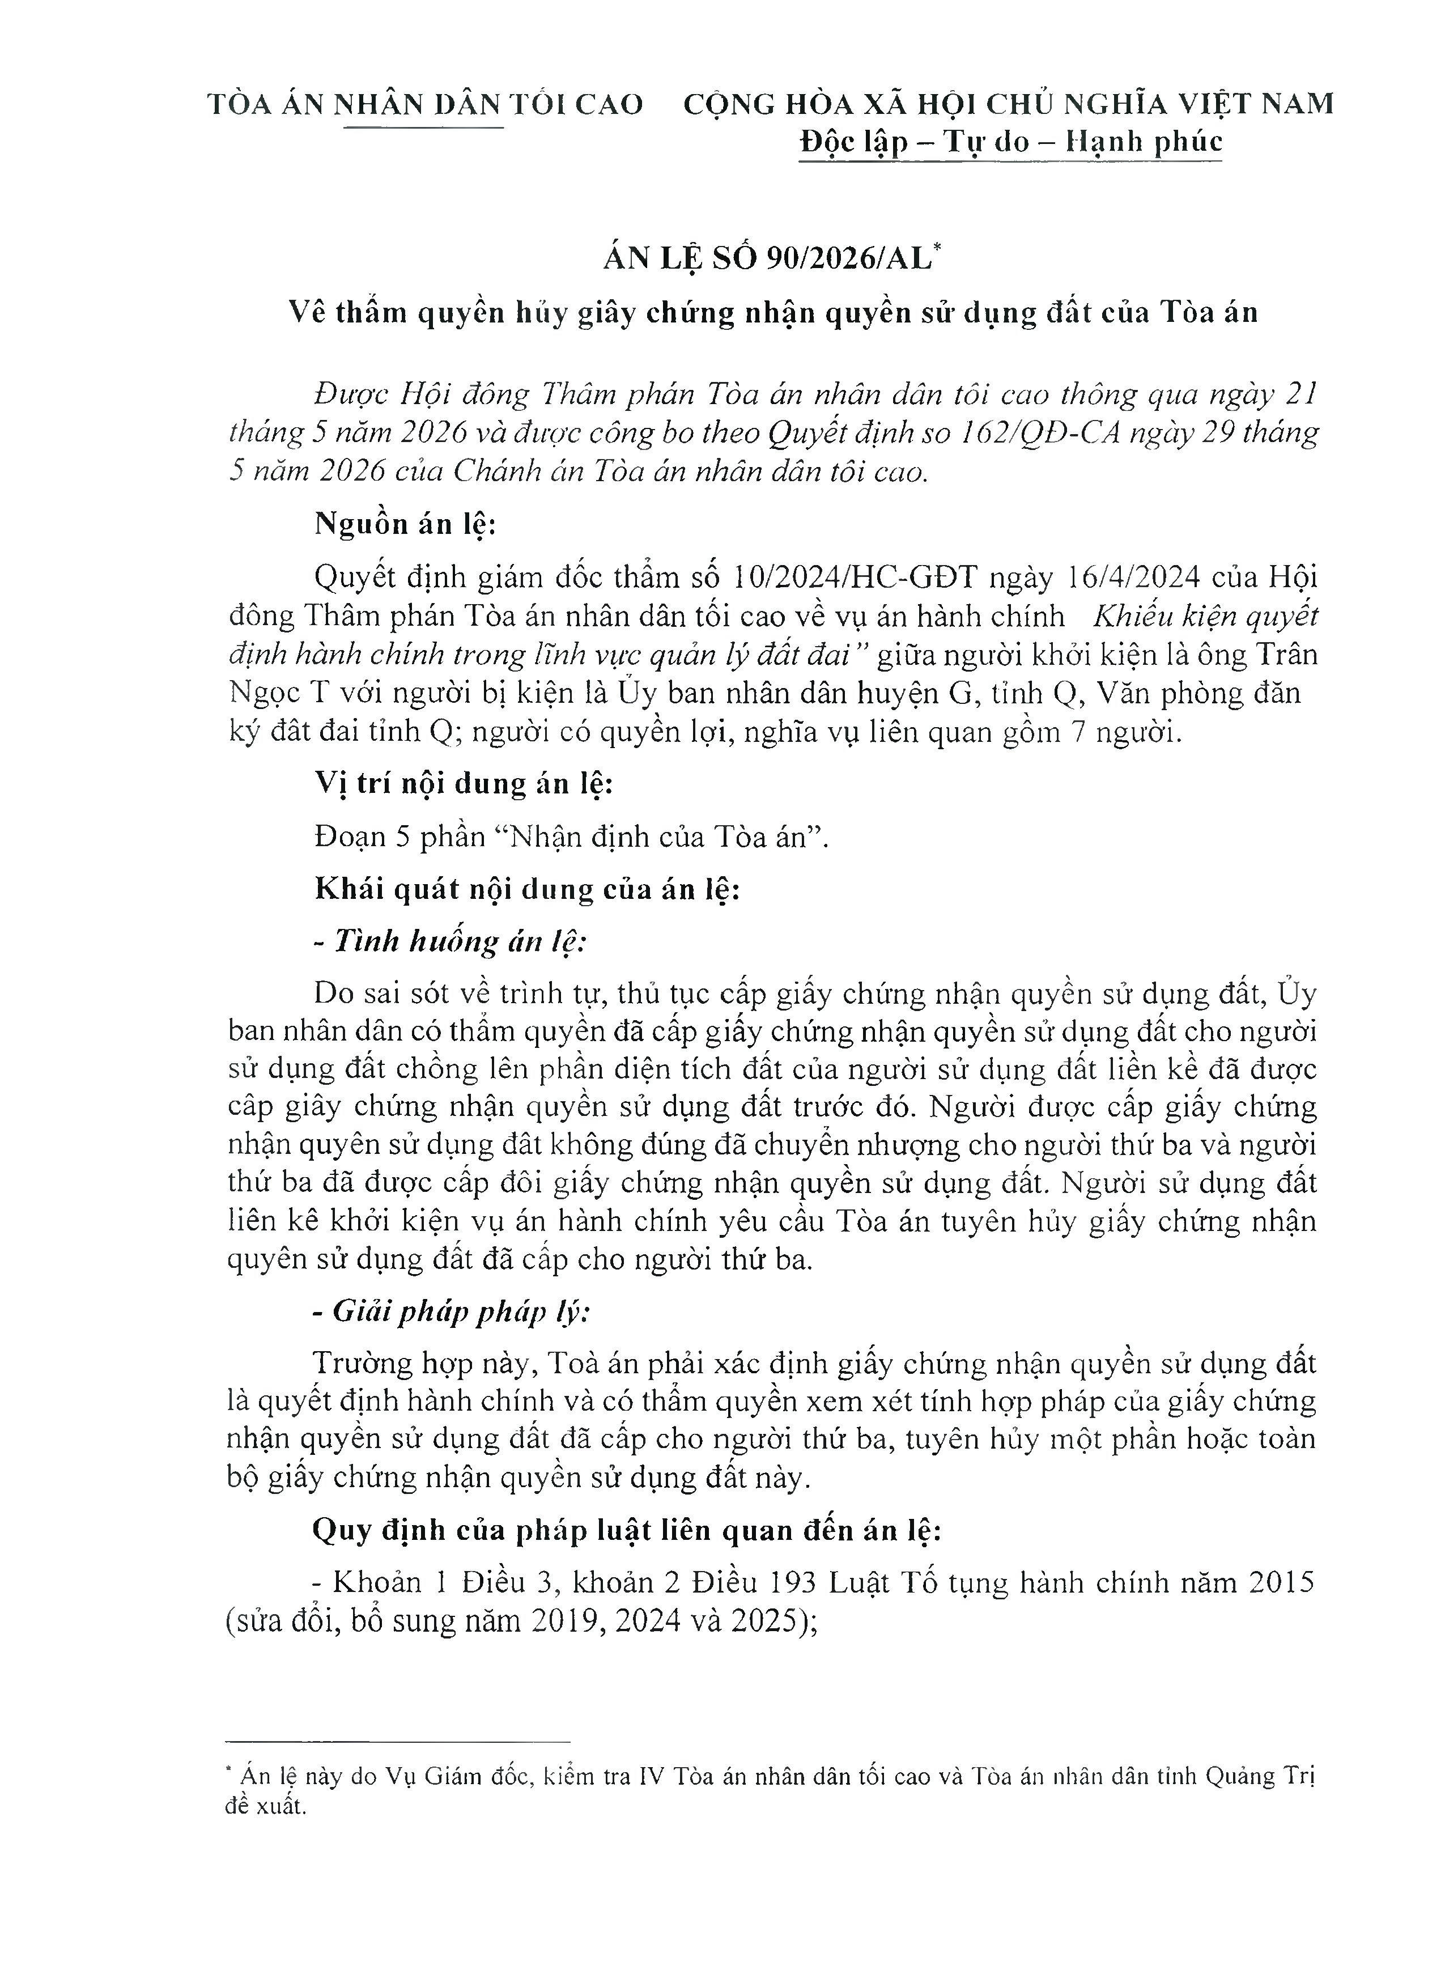
TÒA ÁN NHÂN DÂN TÓI CAO CỘNG HÒA XÃ HỘI CHỦ NGHĨA VIỆT NAM Độc lập - Tự do — Hạnh phúc

ÁN LỆ SỐ 90/2026/AL*

Vê thấm quyền hủy giây chứng nhận quyền sử dụng đất của Tòa án

Được Hội đông Thâm phán Tòa án nhân dân tôi cao thông qua ngày 21 tháng 5 năm 2026 và được công bo theo Quyết định so 162/QĐ-CA ngày 29 tháng 5 năm 2026 của Chánh án Tòa án nhân dân tôi cao.

Nguồn án lệ:

Quyết định giám đốc thẩm số 10/2024/HC-GĐT ngày 16/4/2024 của Hội đông Thâm phán Tòa án nhân dân tối cao về vụ án hành chính Khiếu kiện quyết định hành chính trong lĩnh vực quản lý đất đai ” giữa người khởi kiện là ông Trân Ngọc T với người bị kiện là úy ban nhân dân huyện G, tỉnh Q, Văn phòng đăn ký đât đai tỉnh Q; người có quyền lợi, nghĩa vụ liên quan gồm 7 người.
Vị trí nội dung án lệ:

Đoạn 5 phẩn “Nhận định của Tòa án”. Khái quát nội dung của án lệ:
- Tình huống án lệ:

Do sai sót về trình tự, thủ tục cấp giấy chứng nhận quyền sử dụng đất, úy ban nhân dân có thẩm quyền đã cấp giấy chứng nhận quyền sử dụng đất cho người sử dụng đất chồng lên phần diện tích đất của người sử dụng đất liền kề đã được câp giây chứng nhận quyền sử dụng đất trước đó. Người được cấp giấy chứng nhận quyên sử dụng đât không đúng đã chuyến nhượng cho người thứ ba và người thứ ba đã được cấp đôi giấy chúng nhận quyền sử dụng đất. Ngưòi sử dụng đất liên kê khởi kiện vụ án hành chính yêu cầu Tòa án tuyên hủy giấy chúng nhận quyên sử dụng đất đã cấp cho người thứ ba.
- Giải pháp pháp lý:

Trường họp này, Toà án phải xác định giấy chứng nhận quyền sử dụng đất là quyết định hành chính và có thấm quyền xem xét tính họp pháp của giấy chúng nhận quyền sử dụng đất đã cấp cho ngưò’i thứ ba, tuyên hủy một phần hoặc toàn bộ giấy chúng nhận quyền sử dụng đất này.

Quy định của pháp luật liên quan đến án lệ:

- Khoản 1 Điều 3, khoản 2 Điều 193 Luật Tố tụng hành chính năm 2015 (sửa đổi, bổ sung năm 2019, 2024 và 2025);

* Án lệ này do Vụ Giám đốc, kiểm tra IV Tòa án nhân dân tối cao và Tòa án nhân dân tỉnh Quảng Trị đề xuất.
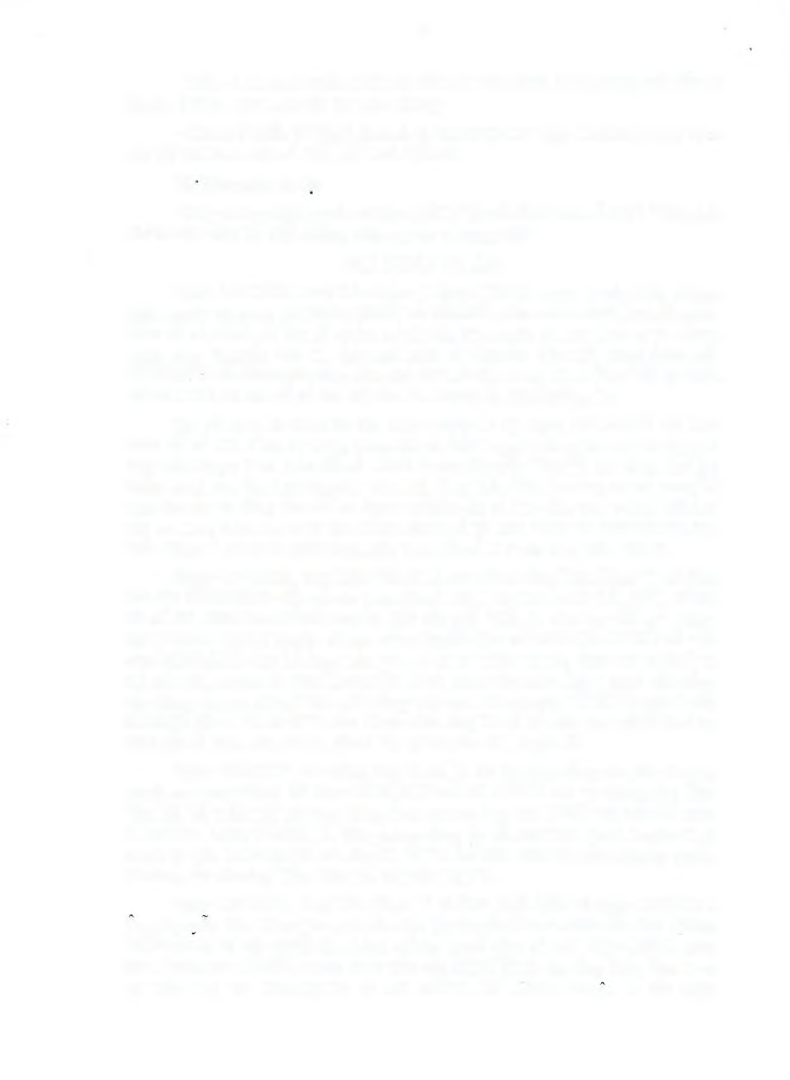
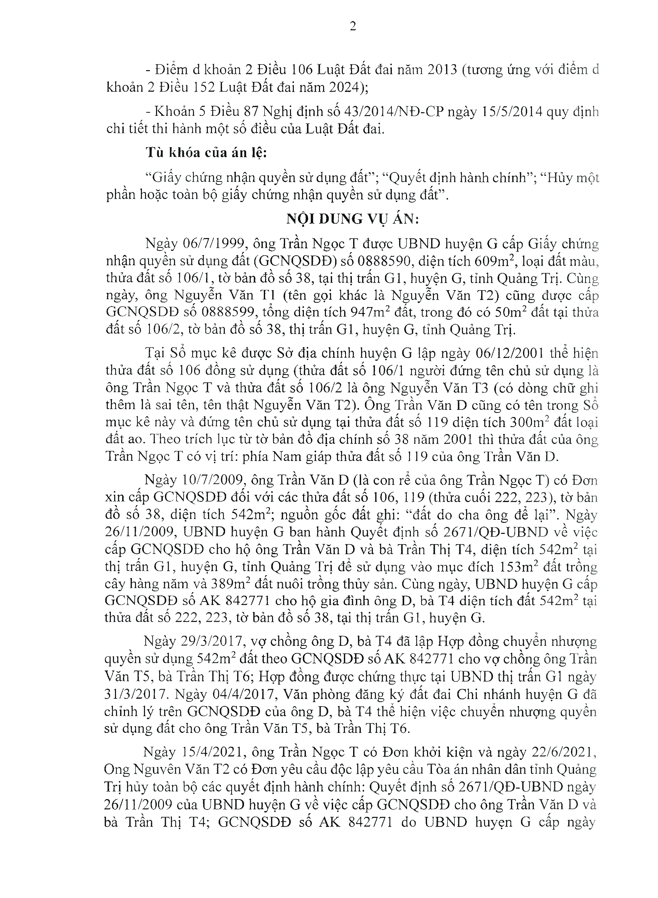
2

- Điểm d khoản 2 Điều 106 Luật Đất đai năm 2013 (tương ứng với điếm d khoản 2 Điều 152 Luật Đất đai năm 2024);

- Khoản 5 Điều 87 Nghị định số 43/2014/NĐ-CP ngày 15/5/2014 quy định chi tiết thi hành một số điều của Luật Đất đai.
Tù khóa của án lệ:

“Giấy chứng nhận quyền sử dụng đất”; “Quyết định hành chính”; “Hủy một phần hoặc toàn bộ giấy chứng nhận quyền sử dụng đất”.

NỘI DƯNG VỤ ÁN:

Ngày 06/7/1999, ông Trần Ngọc T được ƯBND huyện G cấp Giấy chứng nhận quyền sử dụng đất (GCNQSDĐ) số 0888590, diện tích 609m2, loại đất màu, thửa đất số 106/1, tờ bản đồ số 38, tại thị trấn GI, huyện G, tỉnh Quảng Trị. Cùng ngày, ông Nguyễn Văn TI (tên gọi khác là Nguyễn Văn T2) cũng được cấp GCNQSDĐ số 0888599, tổng diện tích 947m2 đất, trong đó có 50m2 đất tại thửa đất số 106/2, tờ bản đồ số 38, thị trấn Gl, huyện G, tỉnh Quảng Trị.

Tại Sổ mục kê được Sở địa chính huyện G lập ngày 06/12/2001 thể hiện thửa đất số 106 đồng sử dụng (thửa đất số 106/1 người đứng tên chủ sử dụng là ông Trần Ngọc T và thửa đất số 106/2 là ông Nguyễn Văn T3 (có dòng chữ ghi thêm là sai tên, tên thật Nguyễn Văn T2). Ông Trần Văn D cũng có tên trong sổ mục kê này và đứng tên chủ sử dụng tại thửa đất số 119 diện tích 300m2 đất loại đất ao. Theo trích lục từ tò’ bản đồ địa chính số 38 năm 2001 thì thửa đất của ông Trần Ngọc T có vị trí: phía Nam giáp thửa đất số 119 của ông Trần Văn D.

^ Ngày 10/7/2009, ông Trần Văn p (là con rể của ông Trần Ngọc T) có Đơn xin cấp GCNQSDĐ đối với các thửa đất số 106, 119 (thửa cuối 222, 223), tờ bản đồ số 38, diện tích 542m2; nguồn gốc đất ghi: “đất do cha ông để lại”. Ngày 26/11/2009, UBND huyện G ban hành Quyết định số 2671/QĐ-ƯBND về việc cấp GCNQSDĐ cho hộ ông Trần Văn p và bà Trần Thị T4, diện tích 542m2 tại thị trấn Gl, huyện G, tỉnh Quảng Trị để sử dụng vào mục đích 153m2 đất trồng cây hàng năm và 389m2 đất nuôi trồng thủy sản. Cùng ngày, ƯBND huyện G cấp GCNQSDĐ số AK 842771 cho hộ gia đình ông D, bà T4 diện tích đất 542m2 tại thửa đất số 222, 223, tờ bản đồ số 38, tại thị trấn Gl, huyện G.

Ngày 29/3/2017, vợ chồng ông D, bà T4 đã lập Hợp đồng chuyển nhượng quyền sử dụng 542m2 đất theo GCNQSDĐ số AK 842771 cho vợ chồng ông Trần Văn T5, bà Trần Thị T6; Hợp đồng được chứng thực tại UBND thị trấn GI ngày 31/3/2017. Ngày 04/4/2017, Văn phòng đăng ký đất đai Chi nhánh huyện G đã chỉnh lý trên GCNQSDĐ của ông D, bà T4 thế hiện việc chuyến nhượng quyền sử dụng đất cho ông Trần Văn T5, bà Trần Thị T6.

Ngày 15/4/2021, ông Trần Ngọc T có Đơn khởi kiện và ngày 22/6/2021, Ong Nguvên Văn T2 có Đơn yêu cầu độc lập yêu cầu Tòa án nhân dân tỉnh Quảng Trị hủy toàn bộ các quyết định hành chính: Quyết định số 2671/QĐ-ƯBND ngày 26/11/2009 của ƯBND huyện G về việc cấp GCNQSDĐ cho ông Trần Văn D và bà Trần Thị T4; GCNQSDĐ số AK 842771 do ƯBND huyẹn G cấp ngày
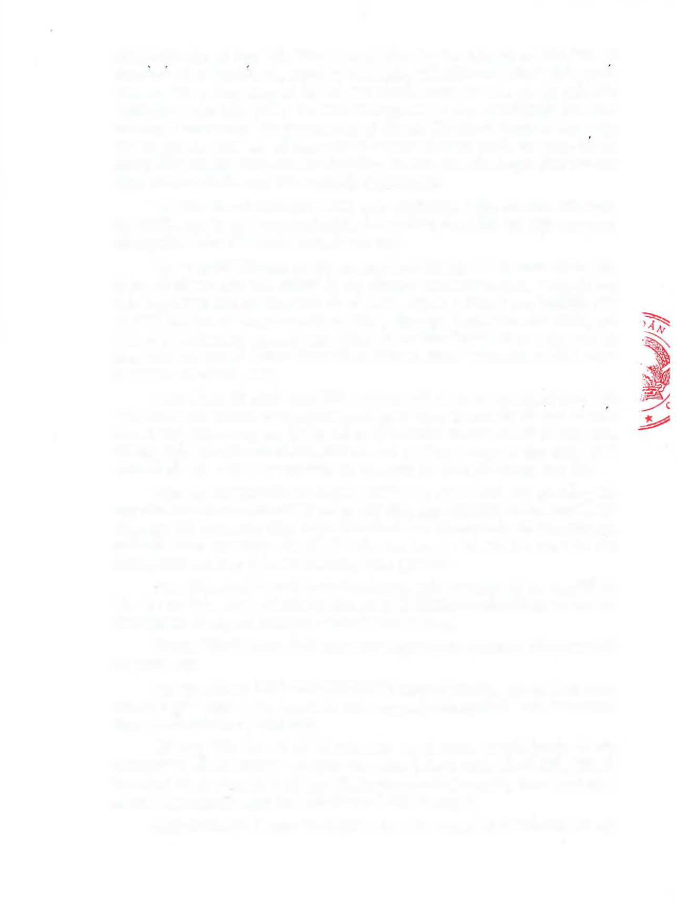
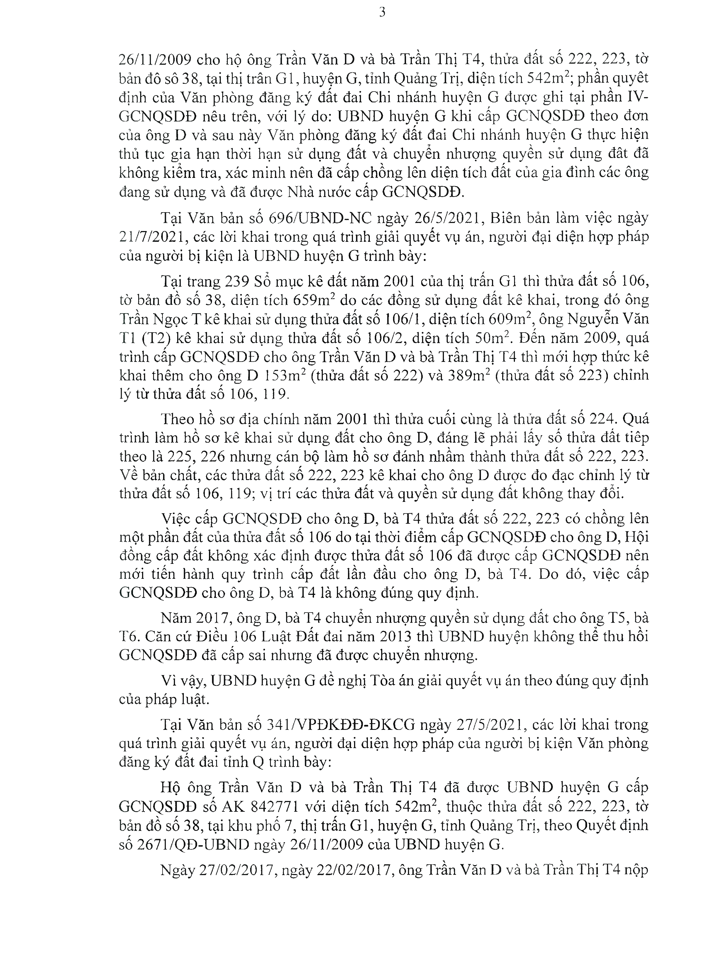
3

26/11/2009 cho hộ ông Trần Văn D và bà Trần Thị T4, thửa đất số 222,^ 223, tờ bản đô sô 3 8, tại thị trân G1, huyện G, tỉnh Quảng Trị, diện tích 542m2; phân quyêt định của Văn phòng đăng ký đất đai Chi nhánh huyện G được ghi tại phần IV- GCNQSDĐ nêu trên, với lý do: ƯBND huyện G khi cấp GCNQSDĐ theo đơn của ông D và sau này Văn phòng đăng ký đất đai Chi nhánh huyện G thực hiện thủ tục gia hạn thời hạn sử dụng đất và chuyến nhượng quyền sử dụng đât đã không kiểm tra, xác minh nên đã cấp chồng lên diện tích đất của gia đình các ông đang sử dụng và đã được Nhà nước cấp GCNQSDĐ.

Tại Văn bản số 696/ƯBND-NC ngày 26/5/2021, Biên bản làm việc ngày 21/7/2021, các lời khai trong quá trình giải quyết vụ án, người đại diện họp pháp của người bị kiện là ƯBND huyện G trình bày:
Tại trang 239 sổ mục kê đất năm 2001 của thị trấn GI thì thửa đất số 106, tờ bản đồ số 38, diện tích 659m2 do các đồng sử dụng đất kê khai, trong đó ông Trần Ngọc T kê khai sử dụng thửa đất số 106/1, diện tích 609m2, ông Nguyễn Văn Tl (T2) kê khai sử dụng thửa đất số 106/2, diện tích 5Om2. Đốn năm 2009, quá trình cấp GCNQSDĐ cho ông Trần Văn D và bà Trần Thị T4 thì mới hợp thức kê khai thêm cho ông D 153m2 (thửa đất số 222) và 389m2 (thửa đất số 223) chỉnh lý từ thửa đất số 106, 119.
Theo hồ sơ địa chính năm 2001 thì thửa cuối cùng là thửa đất số 224. Quá trình làm hồ sơ kê khai sử dụng đất cho ông D, đáng lẽ phải lấy số thửa đất tiêp theo là 225, 226 nhưng cán bộ làm hồ sơ đánh nhầm thành thửa đất số 222, 223. về bản chất, các thửa đất số 222, 223 kê khai cho ông D được đo đạc chỉnh lý từ thửa đất số 106, 119; vị trí các thửa đất và quyền sử dụng đất không thay đối.
Việc cấp GCNQSDĐ cho ông D, bà T4 thửa đất số 222, 223 có chồng lên một phần đất của thửa đất số 106 do tại thời điểm cấp GCNQSDĐ cho ông D, Hội đồng cấp đất không xác định được thửa đất số 106 đã được cấp GCNQSDĐ nên mới tiến hành quy trình cấp đất lần đầu cho ông D, bà T4. Do đó, việc cấp GCNQSDĐ cho ông D, bà T4 là không đúng quy định.
Năm 2017, ông D, bà T4 chuyến nhượng quyền sử dụng đất cho ông T5, bà T6. Căn cứ Điều 106 Luật Đất đai năm 2013 thì ƯBND huyện không thể thu hồi GCNQSDĐ đã cấp sai nhưng đã được chuyến nhượng.
Vì vậy, ƯBND huyện G đề nghị Tòa án giải quyết vụ án theo đúng quy định của pháp luật.

Tại Văn bản số 341/VPĐKĐĐ-ĐKCG ngày 27/5/2021, các lời khai trong quá trình giải quyết vụ án, người đại diện hợp pháp của người bị kiện Văn phòng đăng ký đất đai tỉnh Q trình bày:
Hộ ông Trần Văn D và bà Trần Thị T4 đã được ƯBND huyện G cấp GCNQSDĐ số AK 842771 với diện tích 542m2, thuộc thửa đất số 222, 223, tờ bản đồ số 38, tại khu phố 7, thị trấn Gl, huyện G, tỉnh Quảng Trị, theo Quyết định số 2671/QĐ-ƯBND ngày 26/11/2009 của ƯBND huyện G.
Ngày 27/02/2017, ngày 22/02/2017, ông Trần Văn D và bà Trần Thị T4 nộp
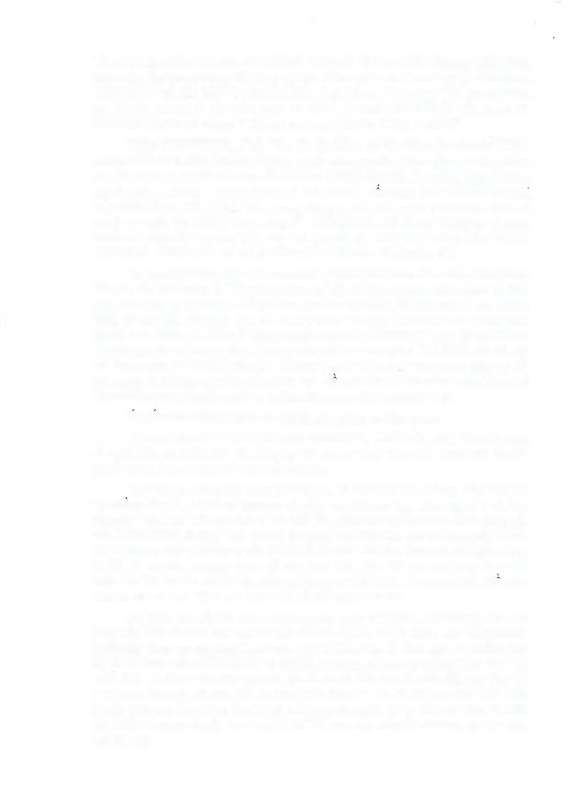
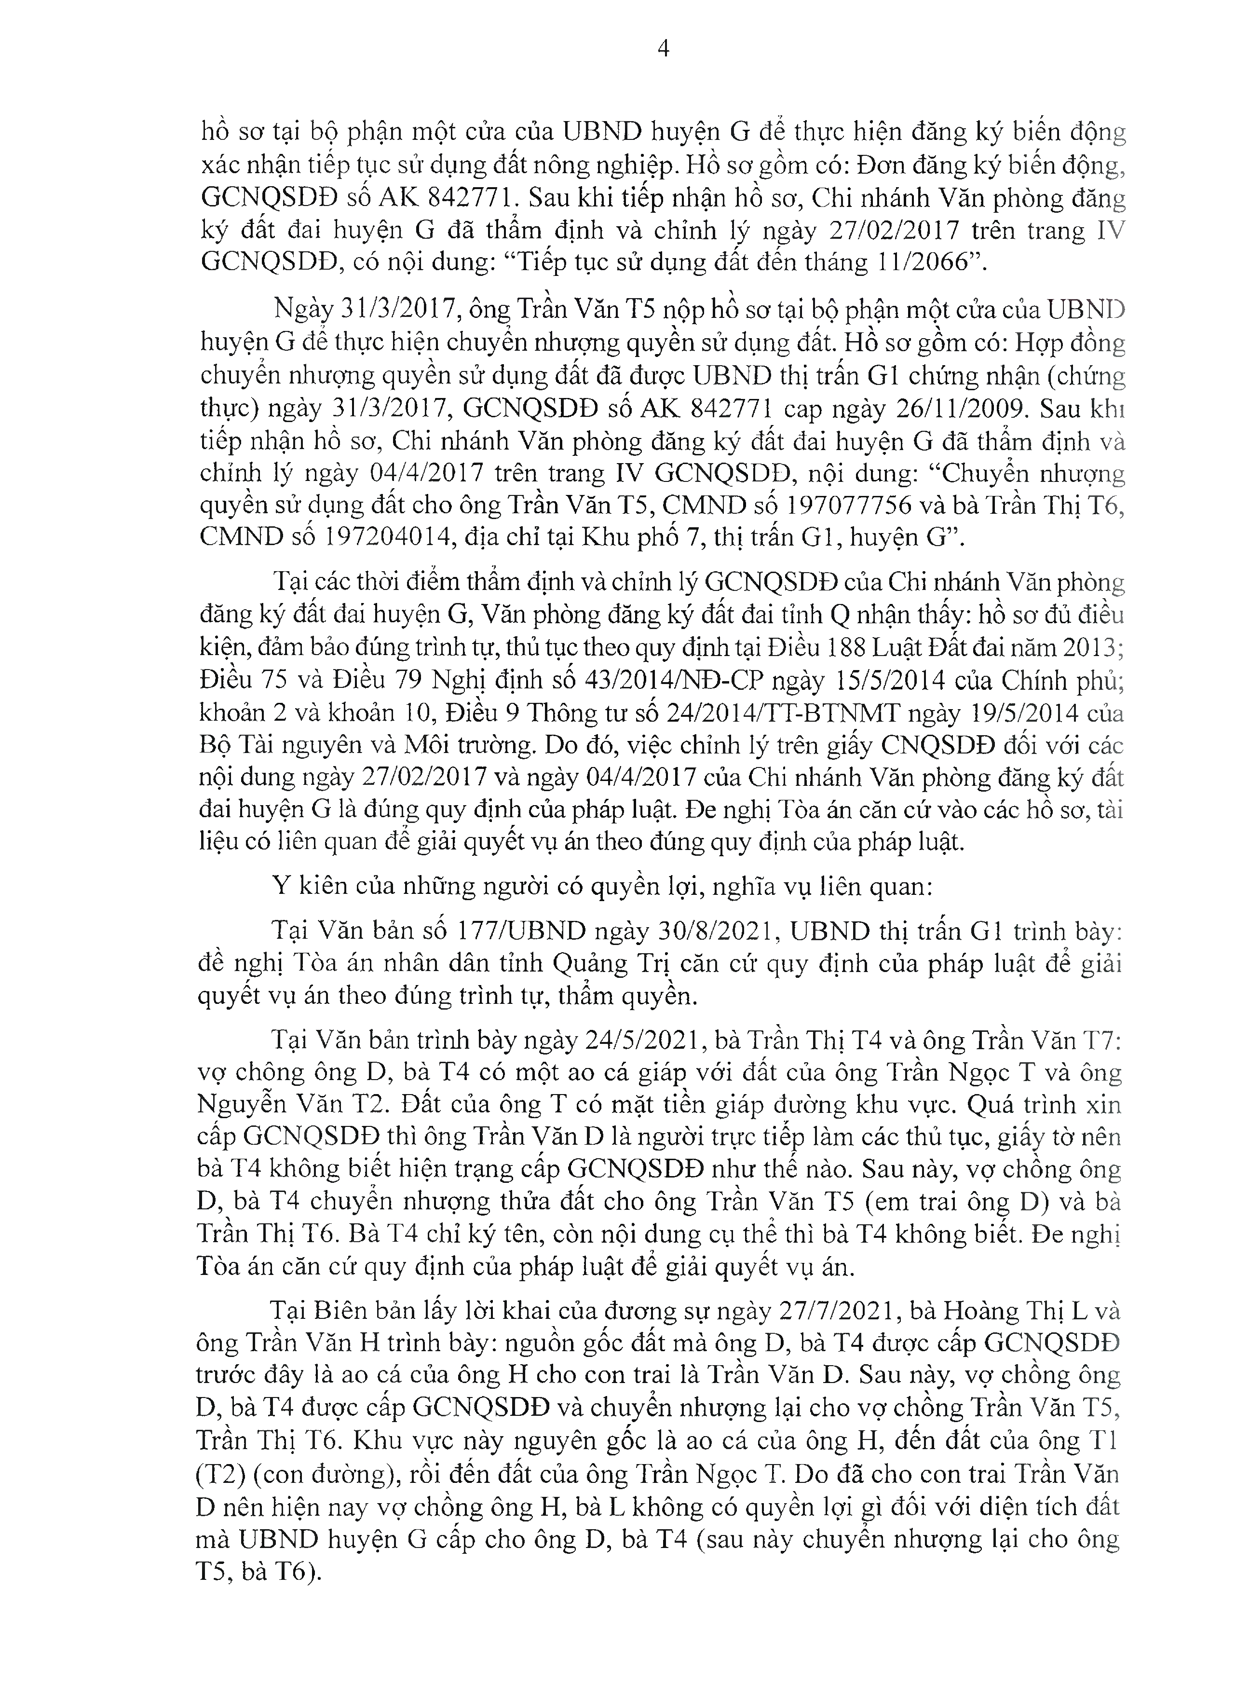
4

hồ sơ tại bộ phận một cửa của ƯBND huyện G đế thực hiện đăng ký biến động xác nhận tiếp tục sử dụng đất nông nghiệp. Hồ sơ gồm có: Đơn đăng ký biến động, GCNQSDĐ số AK 842771. Sau khi tiếp nhận hồ sơ, Chi nhánh Văn phòng đăng ký đất đai huyện G đã thấm định và chỉnh lý ngày 27/02/2017 trên trang IV GCNQSDĐ, có nội dung: “Tiếp tục sử dụng đất đến tháng 11/2066”.

Ngày 31/3/2017, ông Trần Văn T5 nộp hồ sơ tại bộ phận một cửa của ƯBND huyện G đế thực hiện chuyển nhượng quyền sử dụng đất. Hồ sơ gồm có: Họp đồng chuyến nhượng quyền sử dụng đất đã được ƯBND thị trấn GI chứng nhận (chứng thực) ngày 31/3/2017, GCNQSDĐ số AK 842771 cap ngày 26/11/2009. Sau khi tiếp nhận hồ sơ, Chi nhánh Văn phòng đăng ký đất đai huyện G đã thẩm định và chỉnh lý ngày 04/4/2017 trên trang IV GCNQSDĐ, nội dung: “Chuyển nhượng quyền sử dụng đất cho ông Trần Văn T5, CMND số 197077756 và bà Trần Thị T6, CMND số 197204014, địa chỉ tại Khu phố 7, thị trấn Gl, huyện G”.

Tại các thời điếm thẩm định và chỉnh lý GCNQSDĐ của Chi nhánh Văn phòng đăng ký đất đai huyện G, Văn phòng đăng ký đất đai tỉnh Q nhận thấy: hồ sơ đủ điều kiện, đảm bảo đúng trình tự, thủ tục theo quy định tại Điều 188 Luật Đất đai năm 2013 ; Điều 75 và Điều 79 Nghị định số 43/2014/ND-CP ngày 15/5/2014 của Chính phủ; khoản 2 và khoản 10, Điều 9 Thông tư số 24/2014/TT-BTNMT ngày 19/5/2014 của Bộ Tài nguyên và Môi trường. Do đó, việc chỉnh lý trên giấy CNQSDĐ đối với các nội dung ngày 27/02/2017 và ngày 04/4/2017 của Chi nhánh Văn phòng đăng ký đất đai huyện G là đúng quy định của pháp luật. Đe nghị Tòa án căn cứ vào các hồ sơ, tài liệu có liên quan đế giải quyết vụ án theo đúng quy định của pháp luật.

Y kiên của những người có quyền lợi, nghĩa vụ liên quan:

Tại Văn bản số 177/ƯBND ngày 30/8/2021, UBND thị trấn GI trình bày: đề nghị Tòa án nhân dân tỉnh Quảng Trị căn cứ quy định của pháp luật để giải quyết vụ án theo đúng trình tự, thẩm quyền.

Tại Văn bản trình bày ngày 24/5/2021, bà Trần Thị T4 và ông Trần Văn T7: vợ chông ông D, bà T4 có một ao cá giáp với đất của ông Trần Ngọc T và ông Nguyễn Văn T2. Đất của ông T có mặt tiền giáp đường khu vực. Quá trình xin cấp GCNQSDĐ thì ông Trần Văn D là người trực tiếp làm các thủ tục, giấy tờ nên bà T4 không biết hiện trạng cấp GCNQSDĐ như thế nào. Sau này, vợ chồng ông D, bà T4 chuyển nhượng thửa đất cho ông Trần Văn T5 (em trai ông D) và bà Trần Thị T6. Bà T4 chỉ ký tên, còn nội dung cụ thể thì bà T4 không biết. Đe nghị Tòa án căn cứ quy định của pháp luật để giải quyết vụ án.
Tại Biên bản lấy lời khai của đương sự ngày 27/7/2021, bà Hoàng Thị L và ông Trần Văn H trình bày: nguồn gốc đất mà ông D, bà T4 được cấp GCNQSDĐ trước đây là ao cá của ông H cho con trai là Trần Văn D. Sau này, vợ chồng ông D, bà T4 được cấp GCNQSDĐ và chuyển nhượng lại cho vợ chồng Trần Văn T5, Trần Thị T6. Khu vực này nguyên gốc là ao cá của ông H, đến đất của ông TI (T2) (con đường), rồi đến đất của ông Trần Ngọc T. Do đã cho con trai Trần Văn D nên hiện nay vợ chồng ông H, bà L không có quyền lợi gì đối với diện tích đất mà ƯBND huyện G cấp cho ông D, bà T4 (sau này chuyển nhượng lại cho ông T5, bà T6).
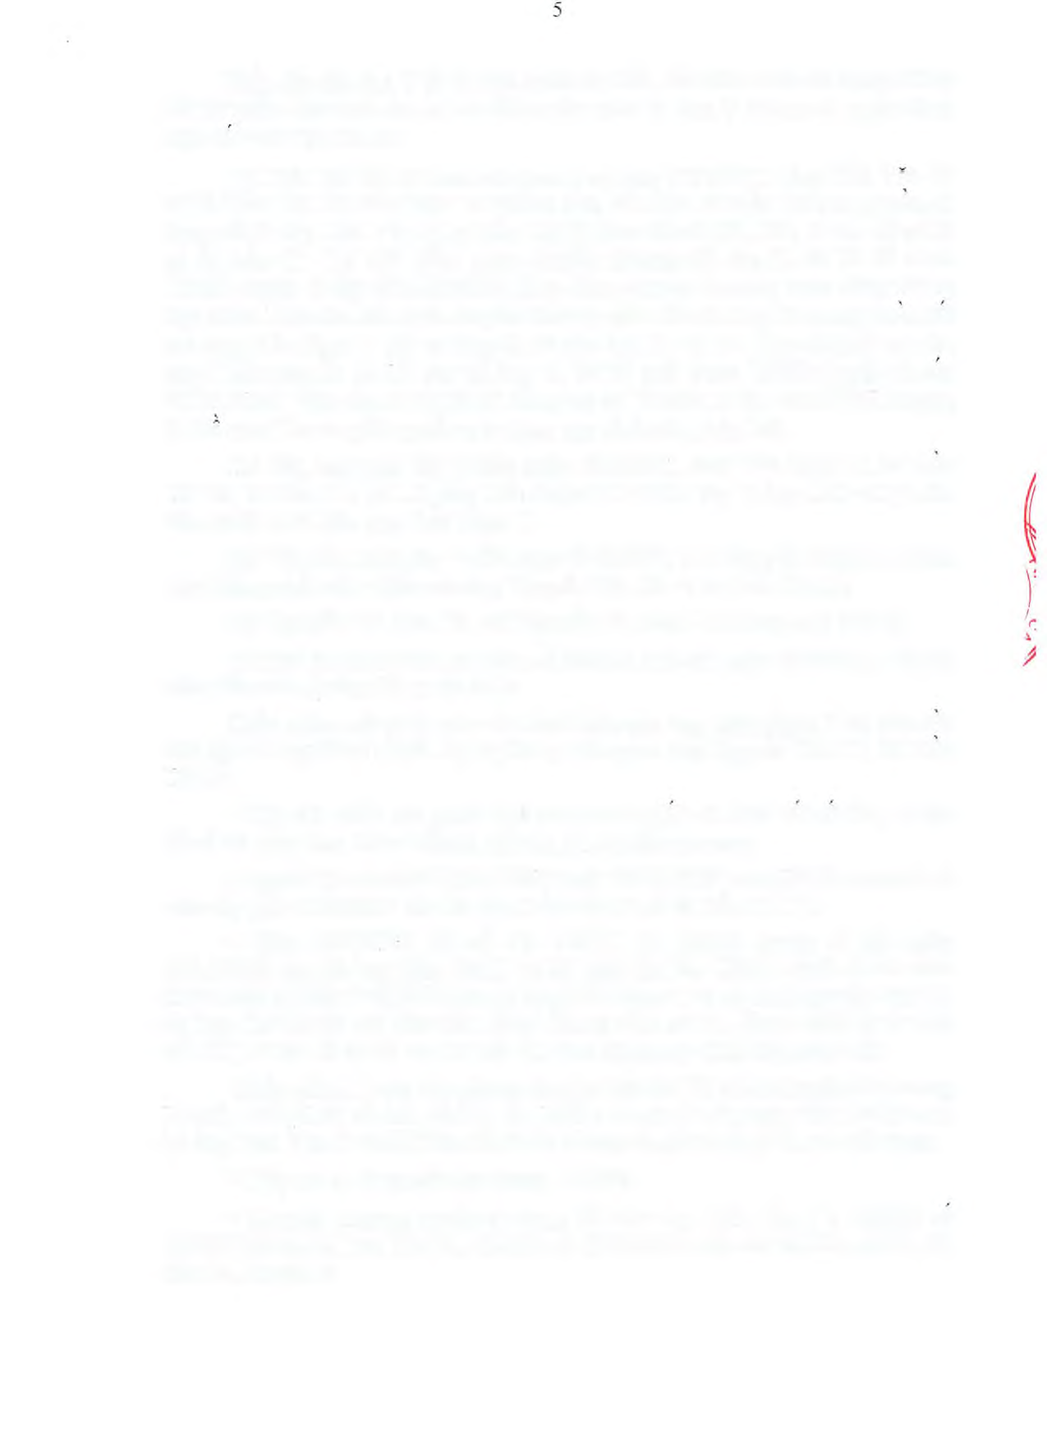
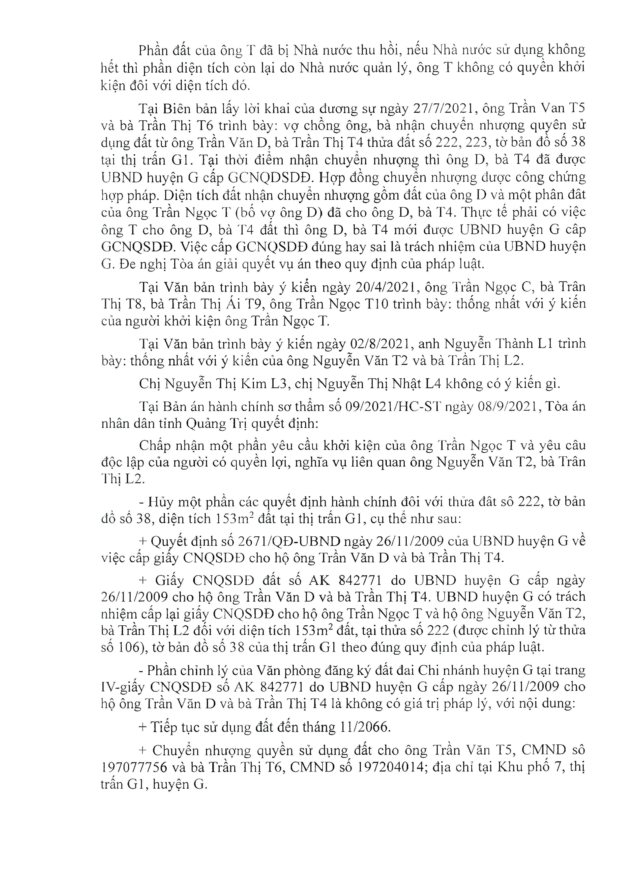
Phần đất của ông T đă bị Nhà nước thu hồi, nếu Nhà nước sử dụng không hết thì phần diện tích còn lại do Nhà nước quản lý, ông T không có quyền khởi kiện đôi với diện tích đó.
Tại Biên bản lấy lời khai của đương sự ngày 27/7/2021, ông Trần Van T5 và bà Trần Thị T6 trình bày: vợ chồng ông, bà nhận chuyến nhượng quyên sử dụng đất từ ông Trần Văn D, bà Trần Thị T4 thửa đất số 222, 223, tờ bản đồ số 38 tại thị trấn GI. Tại thời điếm nhận chuyến nhượng thì ông D, bà T4 đã được UBND huyện G cấp GCNQDSDĐ. Hợp đồng chuyển nhượng được công chứng họp pháp. Diện tích đất nhận chuyển nhượng gồm đất của ông D và một phân đât của ông Trần Ngọc T (bố VỌ’ ông D) đã cho ông D, bà T4. Thực tế phải có việc ông T cho ông D, bà T4 đất thì ông D, bà T4 mói được UBND huyện G câp GCNQSDĐ. Việc cấp GCNQSDĐ đúng hay sai là trách nhiệm của ƯBND huyện G. Đe nghị Tòa án giải quyết vụ án theo quy định của pháp luật.
Tại Văn bản trình bày ý kiến ngày 20/4/2021, ông Trần Ngọc c, bà Trân Thị T8, bà Trần Thị Ái T9, ông Trần Ngọc T10 trình bày: thống nhất với ý kiến của người khởi kiện ông Trần Ngọc T.
Tại Văn bản trình bày ý kiến ngày 02/8/2021, anh Nguyễn Thành LI trình bày: thống nhất với ý kiến của ông Nguyễn Văn T2 và bà Trần Thị L2.
Chị Nguyễn Thị Kim L3, chị Nguyễn Thị Nhật L4 không có ý kiến gì.

Tại Bản án hành chính sơ thẩm số 09/2021/HC-ST ngày 08/9/2021, Tòa án nhân dân tỉnh Quảng Trị quyết định:
Chấp nhận một phần yêu cầu khởi kiện của ông Trần Ngọc T và yêu câu độc lập của người có quyền lợi, nghĩa vụ liên quan ông Nguyễn Văn T2, bà Trân ThịL2.
- Hủy một phần các quyết định hành chính đôi với thửa đât sô 222, tờ bản đồ số 38, diện tích 153m2 đất tại thị trấn Gl, cụ thế như sau:
+ Quyết định số 2671/QĐ-ƯBND ngày 26/11/2009 của ƯBND huyện G về việc cấp giấy CNQSDĐ cho hộ ông Trần Văn D và bà Trần Thị T4.
+ Giấy CNQSDĐ đất số AK 842771 do ƯBND huyện G cấp ngày 26/11/2009 cho hộ ông Trần Văn D và bà Trần Thị T4. ƯBND huyện G có trách nhiệm cấp lại giấỵ CNQSDĐ cho hộ ông Trần Ngọc T và hộ ông Nguyễn Văn T2, bà Trần Thị L2 đối với diện tích 153m2 đất, tại thửa số 222 (được chỉnh lý từ thửa số 106), tờ bản đồ số 38 của thị trấn GI theo đúng quy định của pháp luật.

- Phần chỉnh lý của Văn phòng đăng ký đất đai Chi nhánh huyện G tại trang IV-giấy CNQSDĐ số AK 842771 do ƯBND huyện G cấp ngày 26/11/2009 cho hộ ông Trần Văn D và bà Trần Thị T4 là không có giá trị pháp lý, với nội dung:

+ Tiếp tục sử dụng đất đến tháng 11/2066.

+ Chuyến nhượng quyền sử dụng đất cho ông Trần Văn T5, CMND sô 197077756 và bà Trần Thị T6, CMND số 197204014; địa chỉ tại Khu phố 7, thị
trấn GI, huyện G.
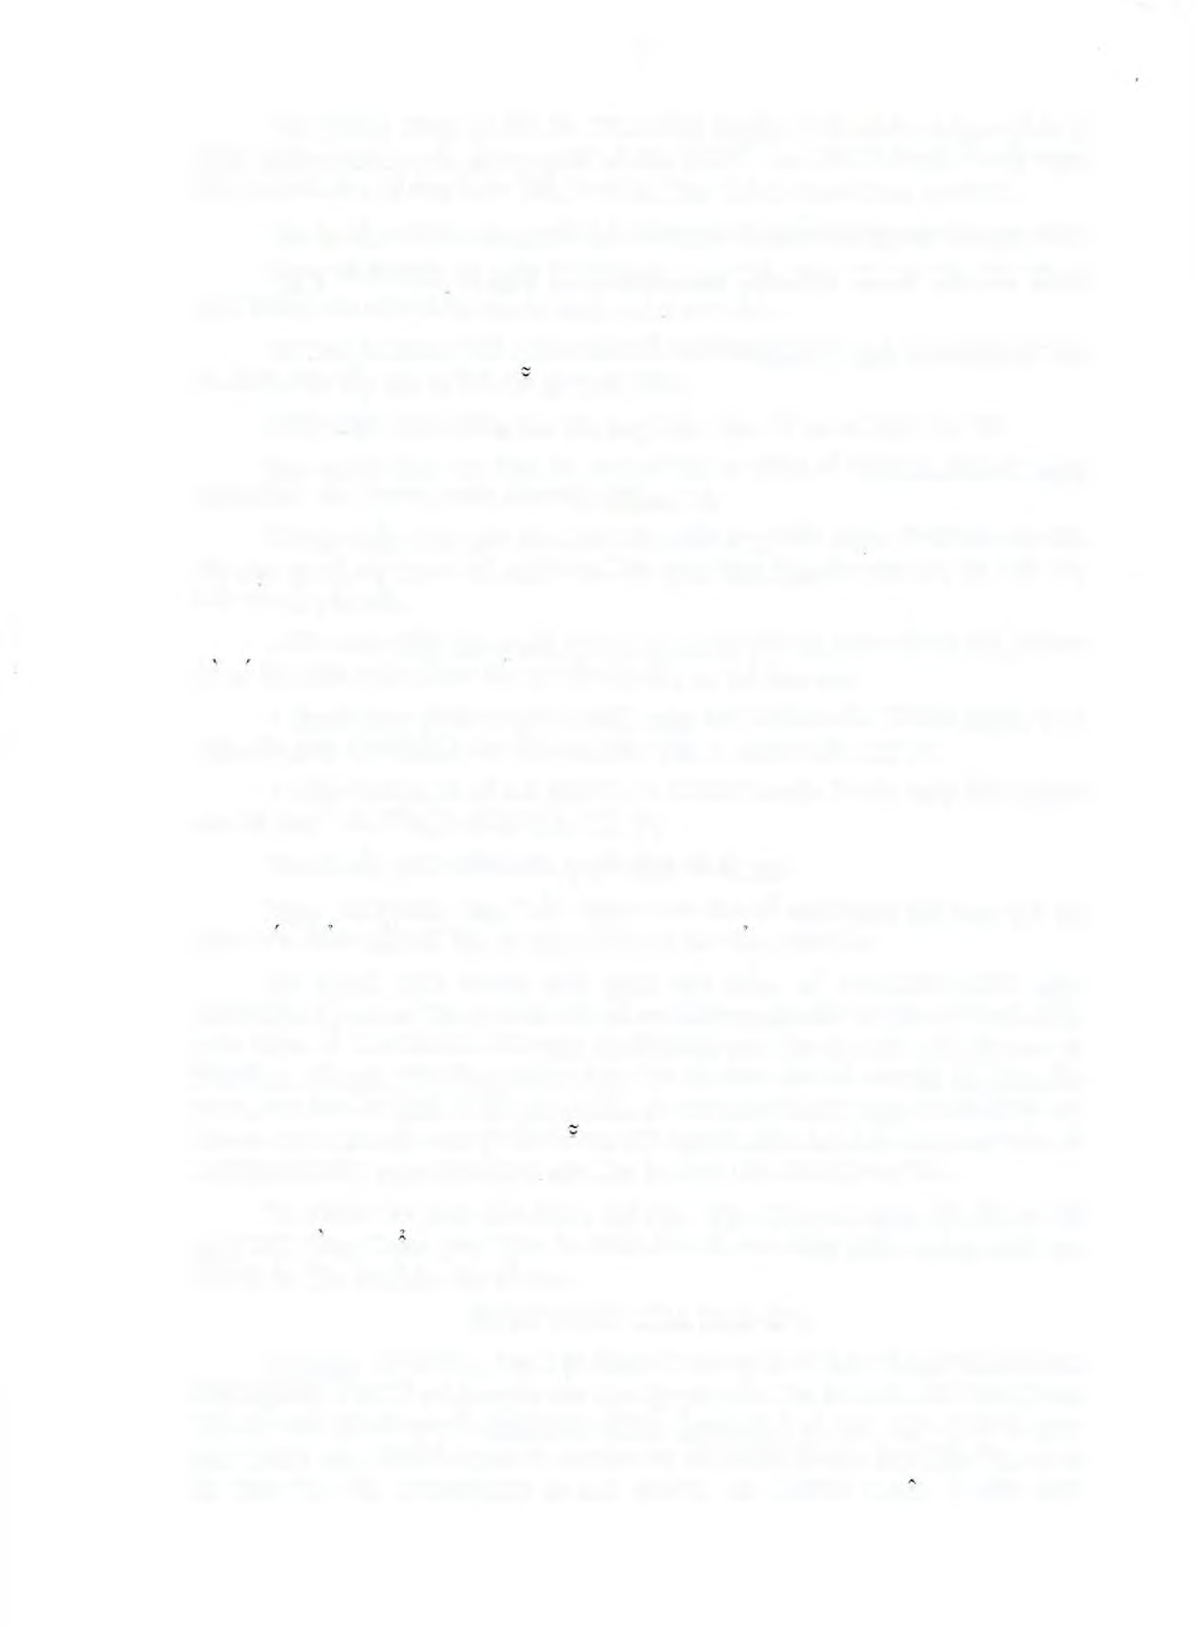
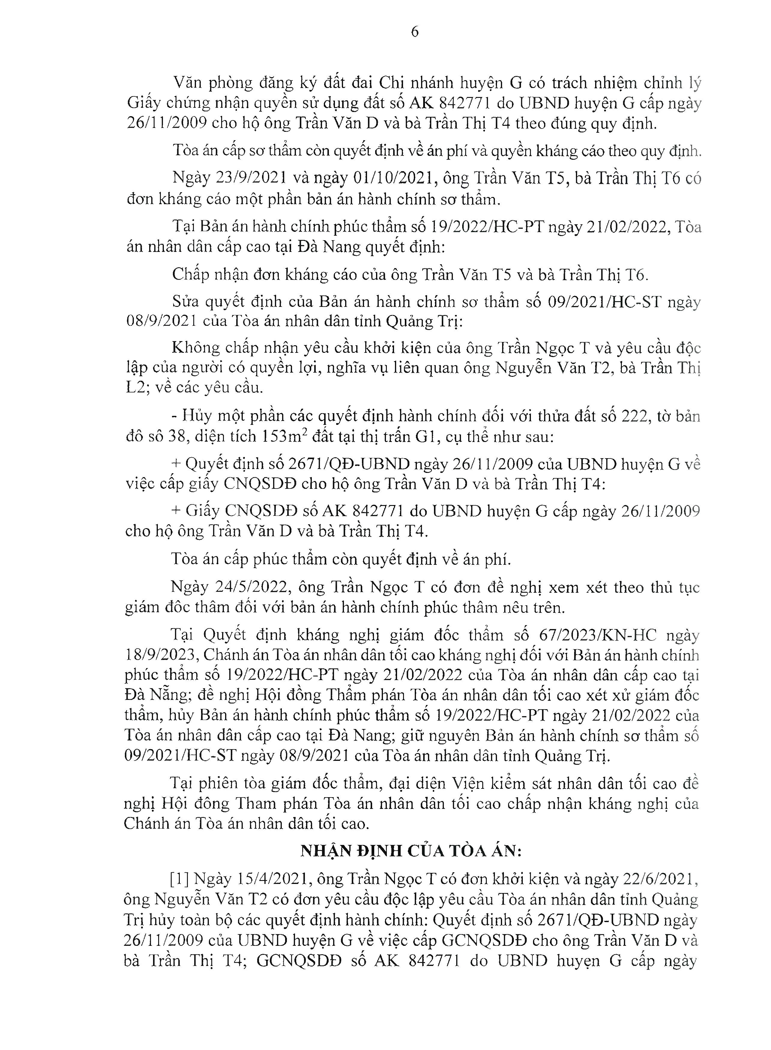
6

Văn phòng đăng ký đất đai Chi nhánh huyện G có trách nhiệm chỉnh lý Giấy chứng nhận quyền sử dụng đất số AK 842771 do ƯBND huyện G cấp ngày 26/11/2009 cho hộ ông Trần Văn D và bà Trần Thị T4 theo đúng quy định.
Tòa án cấp sơ thẩm còn quyết định về án phí và quyền kháng cáo theo quy định.

Ngày 23/9/2021 và ngày 01/10/2021, ông Trần Văn T5, bà Trần Thị Tố có đơn kháng cáo một phần bản án hành chính sơ thẩm.
Tại Bản án hành chính phúc thẩm số 19/2022/HC-PT ngày 21/02/2022, Tòa án nhân dân cấp cao tại Đà Nang quyết định:

Chấp nhận đơn kháng cáo của ông Trần Văn T5 và bà Trần Thị T6.

Sửa quyết định của Bản án hành chính sơ thẩm số 09/2021/HC-ST ngày 08/9/2021 của Tòa án nhân dân tỉnh Quảng Trị:

Không chấp nhận yêu cầu khởi kiện của ông Trần Ngọc T và yêu cầu độc lập của người có quyền lợi, nghĩa vụ liên quan ông Nguyễn Văn T2, bà Trần Thị L2; về các yêu cầu.

- Hủy một phần các quyết định hành chính đối với thửa đất số 222, tò’ bản đô sô 38, diện tích 153m2 đất tại thị trấn Gl, cụ thể như sau:
+ Quyết định số 2671/QĐ-ƯBND ngày 26/11/2009 của ƯBND huyện G về việc cấp giấy CNQSDĐ cho hộ ông Trần Văn D và bà Trần Thị T4:

+ Giấy CNQSDĐ số AK 842771 do ƯBND huyện G cấp ngày 26/11/2009 cho hộ ông Trần Văn D và bà Trần Thị T4.

Tòa án cấp phúc thẩm còn quyết định về án phí.

Ngày 24/5/2022, ông Trần Ngọc T có đơn đề nghị xem xét theo thủ tục giám đôc thâm đối với bản án hành chính phúc thâm nêu trên.
Tại Quyết định kháng nghị giám đốc thẩm số 67/2023/KN-HC ngày 18/9/2023, Chánh án Tòa án nhân dân tối cao kháng nghị đối với Bản án hành chính phúc thẩm số 19/2022/HC-PT ngày 21/02/2022 của Tòa án nhân dân cấp cao tại Đà Nằng; đề nghị Hội đồng Thẩm phán Tòa án nhân dân tối cao xét xử giám đốc thẩm, hủy Bản án hành chính phúc thẩm số 19/2022/HC-PT ngày 21/02/2022 của Tòa án nhân dân cấp cao tại Đà Nang; giữ nguyên Bản án hành chính sơ thẩm số
09/2021/HC-ST ngày 08/9/2021 của Tòa án nhân dân tỉnh Quảng Trị.

Tại phiên tòa giám đốc thẩm, đại diện Viện kiểm sát nhân dân tối cao đề nghị Hội đông Tham phán Tòa án nhân dân tối cao chấp nhận kháng nghị của Chánh án Tòa án nhân dân tối cao.
NHẬN ĐỊNH CỦA TÒA ÁN:

[1] Ngày 15/4/2021, ông Trần Ngọc T có đơn khởi kiện và ngày 22/6/2021, ông Nguyễn Văn T2 có đơn yêu cầu độc lập yêu cầu Tòa án nhân dân tỉnh Quảng
Trị hủy toàn bộ các quyết định hành chính: Quyết định số 2671/QĐ-ƯBND ngày 26/11/2009 của UBND huyện G về việc cấp GCNQSDĐ cho ông Trần Văn D và bà Trần Thị T4; GCNQSDĐ số AK 842771 do ƯBND huyẹn G cấp ngày
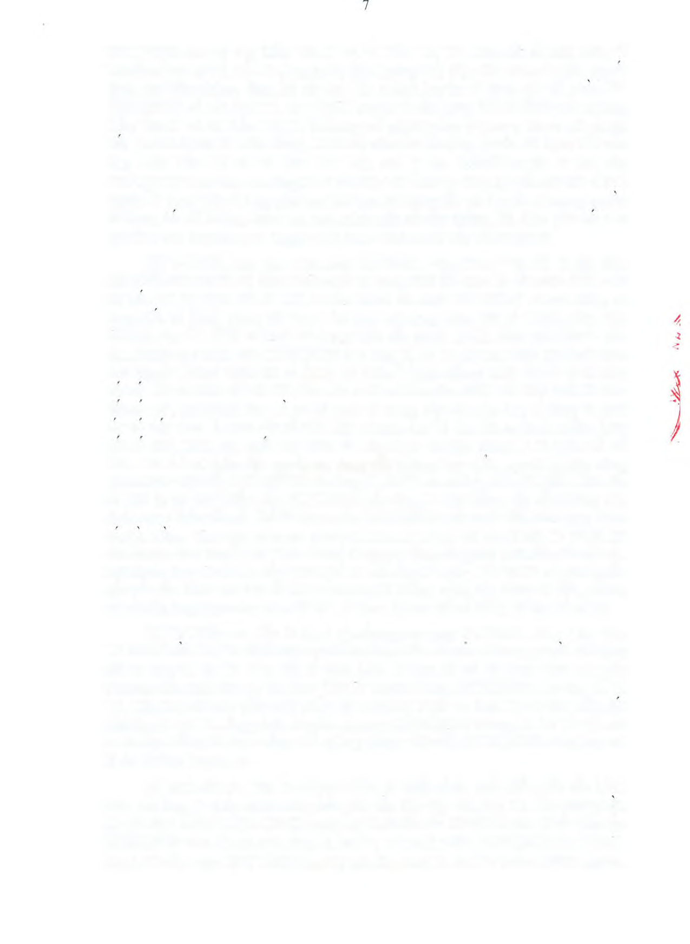
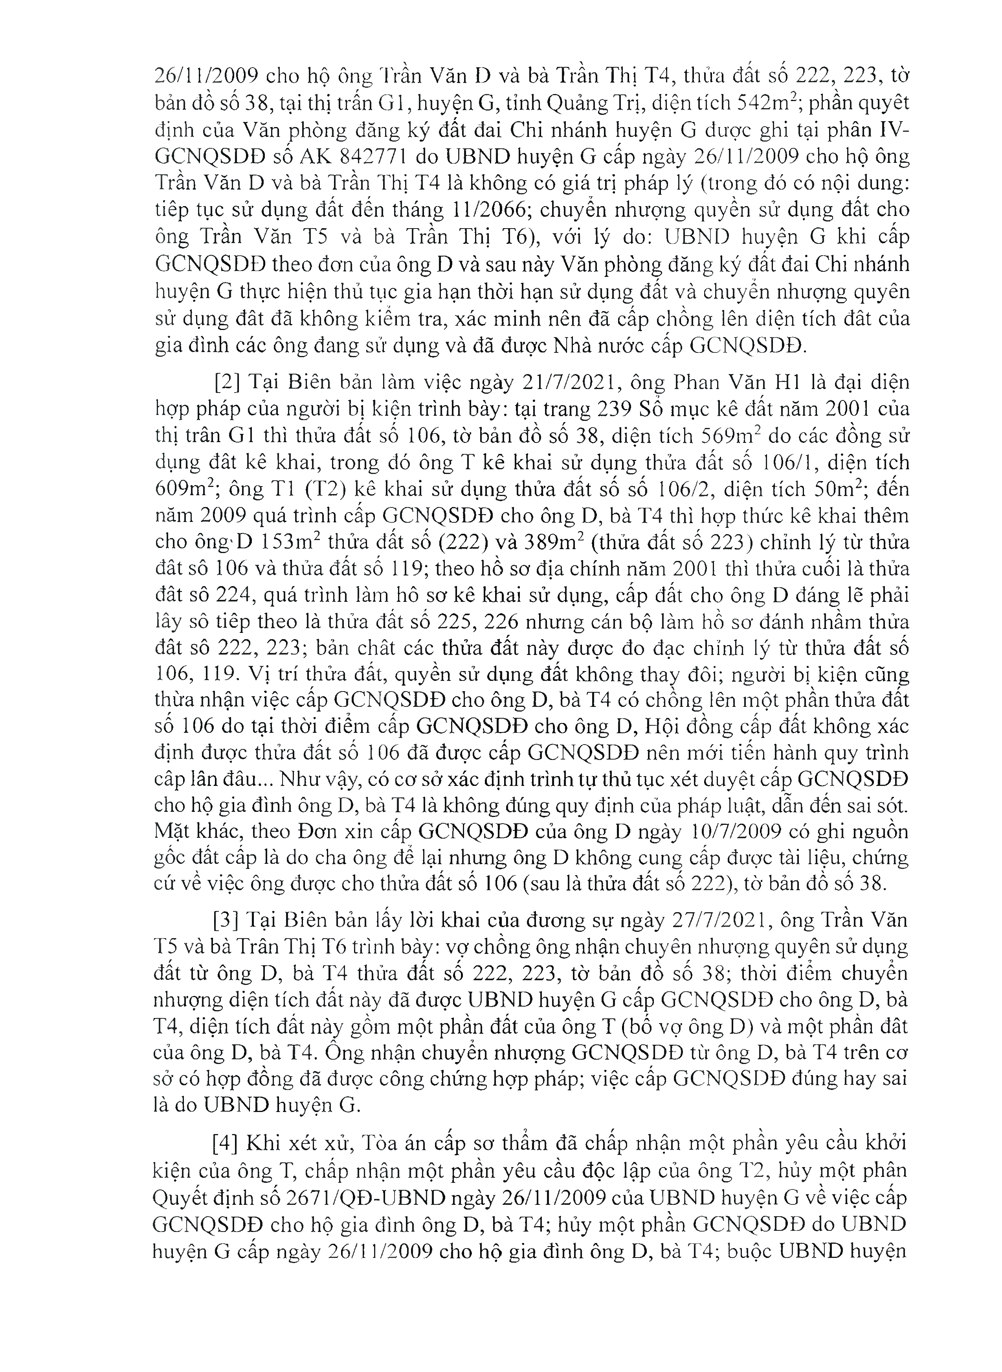
26/11/2009 cho hộ ông Trần Văn D và bà Trần Thị T4, thửa đất số 222,^ 223, tờ bản đồ số 3 8, tại thị trấn G1, huyện G, tỉnh Quảng Trị, diện tích 542m2; phân quyêt định của Văn phòng đăng ký đất đai Chi nhánh huyện G được ghi tại phân IV- GCNQSDĐ số AK 842771 do ƯBND huyện G cấp ngày 26/11/2009 cho hộ ông Trần Văn D và bà Trần Thị T4 là không có giá trị pháp lý (trong đó có nội dung: tiêp tục sử dụng đất đến tháng 11/2066; chuyển nhượng quyền sử dụng đất cho ông Trần Văn T5 và bà Trần Thị T6), với lý do: UBND huyện G khi cấp GCNQSDĐ theo đon của ông D và sau này Văn phòng đăng ký đất đai Chi nhánh huyện G thực hiện thủ tục gia hạn thời hạn sử dụng đất và chuyến nhượng quyên sử dụng đât đã không kiếm tra, xác minh nên đã cấp chồng lên diện tích đât của gia đình các ông đang sử dụng và đã được Nhà nước cấp GCNQSDĐ.
[2] Tại Biên bản làm việc ngày 21/7/2021, ông Phan Văn HI là đại diện hợp pháp của người bị kiện trình bày: tại trang 239 số mục kê đất năm 2001 của thị trân GI thì thửa đất số 106, tò bản đồ số 38, diện tích 569m2 do các đồng sử dụng đât kê khai, trong đó ông T kê khai sử dụng thửa đất số 106/1, diện tích 609m2; ông Tl (T2) kê khai sử dụng thửa đất số số 106/2, diện tích 50m2; đến năm 2009 quá trình cấp GCNQSDĐ cho ông D, bà T4 thì họp thức kê khai thêm cho ông'D 153m2 thửa đất số (222) và 389m2 (thửa đất số 223) chỉnh lý từ thửa đât sô 106 và thửa đất số 119; theo hồ sơ địa chính năm 2001 thì thửa cuối là thửa đât sô 224, quá trình làm hô sơ kê khai sử dụng, cấp đất cho ông D đáng lẽ phải lây sô tiêp theo là thửa đất số 225, 226 nhưng cán bộ làm hồ SO’ đánh nhầm thửa đât sô 222, 223; bản chât các thửa đất này được đo đạc chỉnh lý từ thửa đất số 106, 119. Vị trí thửa đất, quyền sử dụng đất không thay đôi; người bị kiện cũng thừa nhận việc cấp GCNQSDĐ cho ông D, bà T4 có chồng lên một phần thửa đất số 106 do tại thời điểm cấp GCNQSDĐ cho ông D, Hội đồng cấp đất không xác định được thửa đất số 106 đã được cấp GCNQSDĐ nên mới tiến hành quy trình câp lân đâu... Như vậy, có cơ sở xác định trình tự thủ tục xét duyệt cấp GCNQSDĐ cho hộ gia đình ông D, bà T4 là không đúng quy định của pháp luật, dẫn đến sai sót. Mặt khác, theo Đơn xin cấp GCNQSDĐ của ông D ngày 10/7/2009 có ghi nguồn gốc đất cấp là do cha ông đế lại nhung ông D không cung cấp được tài liệu, chứng cứ về việc ông được cho thửa đất số 106 (sau là thửa đất số 222), tò’ bản đồ số 38.

[3] Tại Biên bản lấy lời khai của đương sự ngày 27/7/2021, ông Trần Văn T5 và bà Trân Thị T6 trình bày: vợ chồng ông nhận chuyên nhượng quyên sử dụng đất từ ông D, bà T4 thửa đất số 222, 223, tờ bản đồ số 38; thời điểm chuyển nhượng diện tích đất này đã được ƯBND huyện G cấp GCNQSDĐ cho ông D, bà T4, diện tích đất này gồm một phần đất của ông T (bố vợ ông D) và một phần đât của ông D, bà T4. Ông nhận chuyến nhượng GCNQSDĐ từ ông D, bà T4 trên cơ sở có hợp đồng đã được công chúng hợp pháp; việc cấp GCNQSDĐ đúng hay sai là do UBND huyện G.

[4] Khi xét xử, Tòa án cấp sơ thẩm đã chấp nhận một phần yêu cầu khởi kiện của ông T, chấp nhận một phần yêu cầu độc lập của ông T2, hủy một phân Quyết định số 2671/QĐ-UBND ngày 26/11/2009 của ƯBND huyện G về việc cấp GCNQSDĐ cho hộ gia đình ông D, bà T4; hủy một phần GCNQSDĐ do ƯBND huyện G cấp ngày 26/11/2009 cho hộ gia đình ông D, bà T4; buộc UBND huyện
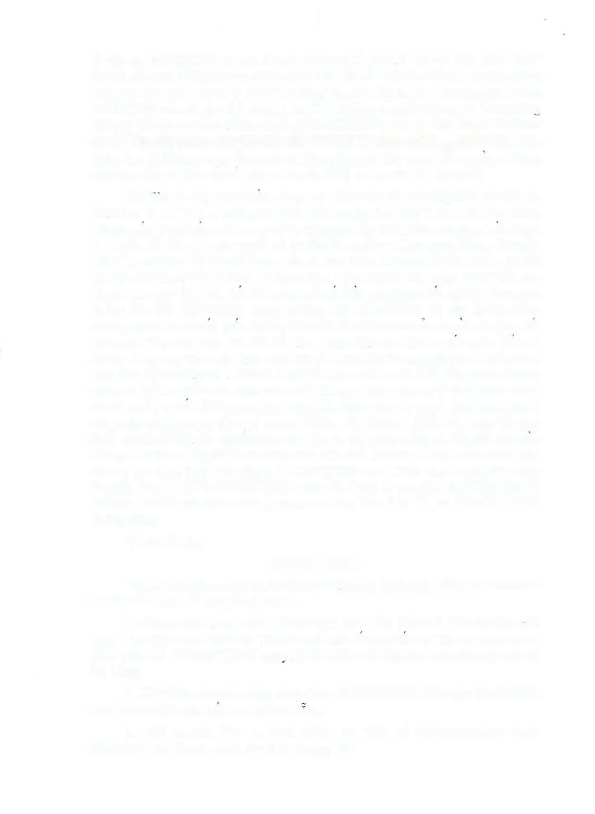
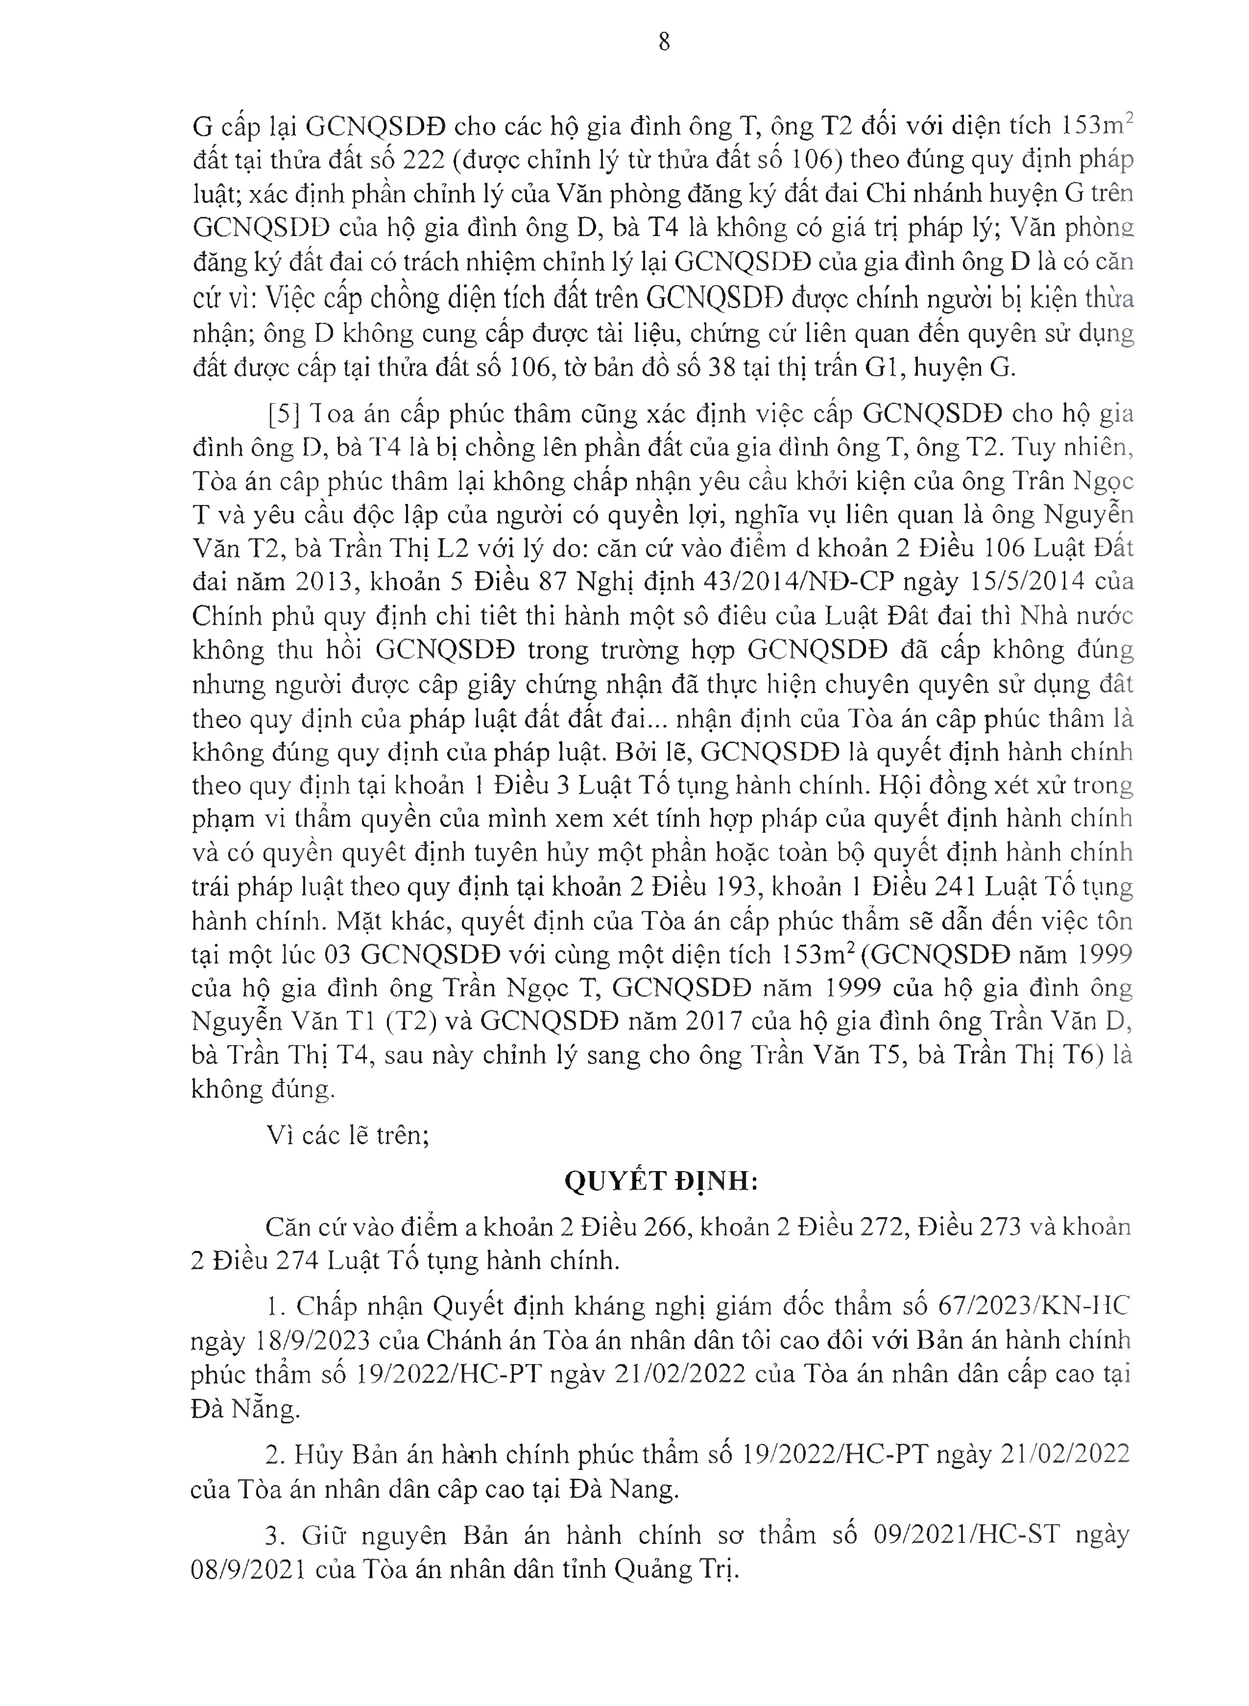
8

G cấp lại GCNQSDĐ cho các hộ gia đình ông T, ông T2 đối với diện tích 153m2 đất tại thửa đất số 222 (được chỉnh lý từ thửa đất số 106) theo đúng quy định pháp luật; xác định phần chỉnh lý của Văn phòng đăng ký đất đai Chi nhánh huyện G trên GCNQSDĐ của hộ gia đình ông D, bà T4 là không có giá trị pháp lý; Văn phòna đăng ký đất đai có trách nhiệm chỉnh lý lại GCNQSDĐ của gia đình ông D là có căn cứ VÌ: Việc cấp chồng diện tích đất trên GCNQSDĐ được chính người bị kiện thừa nhận; ông D không cung cấp được tài liệu, chứng cứ liên quan đến quyên sử dụng đất được cấp tại thửa đất số 106, tờ bản đồ số 38 tại thị trấn Gl, huyện G.

[5] doa án cấp phúc thâm cũng xác định việc cấp GCNQSDĐ cho hộ gia đình ông D, bà T4 là bị chồng lên phần đất của gia đình ông T, ông T2. Tuy nhiên,
Tòa án câp phúc thâm lại không chấp nhận yêu cầu khởi kiện của ông Trân Ngọc T và yêu cầu độc lập của người có quyền lợi, nghĩa vụ liên quan là ông Nguyễn Văn T2, bà Trần Thị T2 với lý do: căn cứ vào điểm d khoản 2 Điều 106 Luật Đất đai năm 2013, khoản 5 Điều 87 Nghị định 43/2014/NĐ-CP ngày 15/5/2014 của Chính phủ quy định chi tiêt thi hành một sô điêu của Luật Đât đai thì Nhà nước không thu hồi GCNQSDĐ trong trường họp GCNQSDĐ đã cấp không đúng nhưng người được câp giây chứng nhận đã thực hiện chuyên quyên sử dụng đât theo quy định của pháp luật đất đất đai... nhận định của d^òa án câp phúc thâm là không đúng quy định của pháp luật. Bởi lẽ, GCNQSDĐ là quyết định hành chính theo quy định tại khoản 1 Điều 3 Luật Tố tụng hành chính. Hội đồng xét xử trong phạm vi thẩm quyền của mình xem xét tính họp pháp của quyết định hành chính và có quyền quyêt định tuyên hủy một phẩn hoặc toàn bộ quyết định hành chính trái pháp luật theo quy định tại khoản 2 Điều 193, khoản 1 Điều 241 Luật Tố tụng hành chính. Mặt khác, quyết định của Tòa án cấp phúc thấm sẽ dẫn đến việc tôn tại một lúc 03 GCNQSDĐ với cùng một diện tích 153m2 (GCNQSDĐ năm 1999 của hộ gia đình ông Trần Ngọc T, GCNQSDĐ năm 1999 của hộ gia đình ông Nguyễn Văn TI (T2) và GCNQSDĐ năm 2017 của hộ gia đình ông Trần Văn D, bà Trần Thị T4, sau này chỉnh lý sang cho ông Trần Văn T5, bà Trần Thị T6) là không đúng.

Vì các lẽ trên;

QUYẾT ĐỊNH:

Căn cứ vào điếm a khoản 2 Điều 266, khoản 2 Điều 272, Điều 273 và khoản 2 Điều 274 Luật Tố tụng hành chính.
1. Chấp nhận Quyết định kháng nghị giám đốc thẩm số 67/2023/KN-IdC ngày 18/9/2023 của Chánh án Tòa án nhân dân tôi cao đôi với Bản án hành chính phúc thẩm số 19/2022/HC-PT ngàv 21/02/2022 của Tòa án nhân dân cấp cao tại Đà Nằng.
2. Hủy Bản án hành chính phúc thẩm số 19/2022/HC-PT ngày 21/02/2022 của Tòa án nhân dân câp cao tại Đà Nang.
3. Giữ nguyên Bản án hành chính sơ thẩm số 09/2021/HC-ST ngày 08/9/2021 của Tòa án nhân dân tỉnh Quảng Trị.
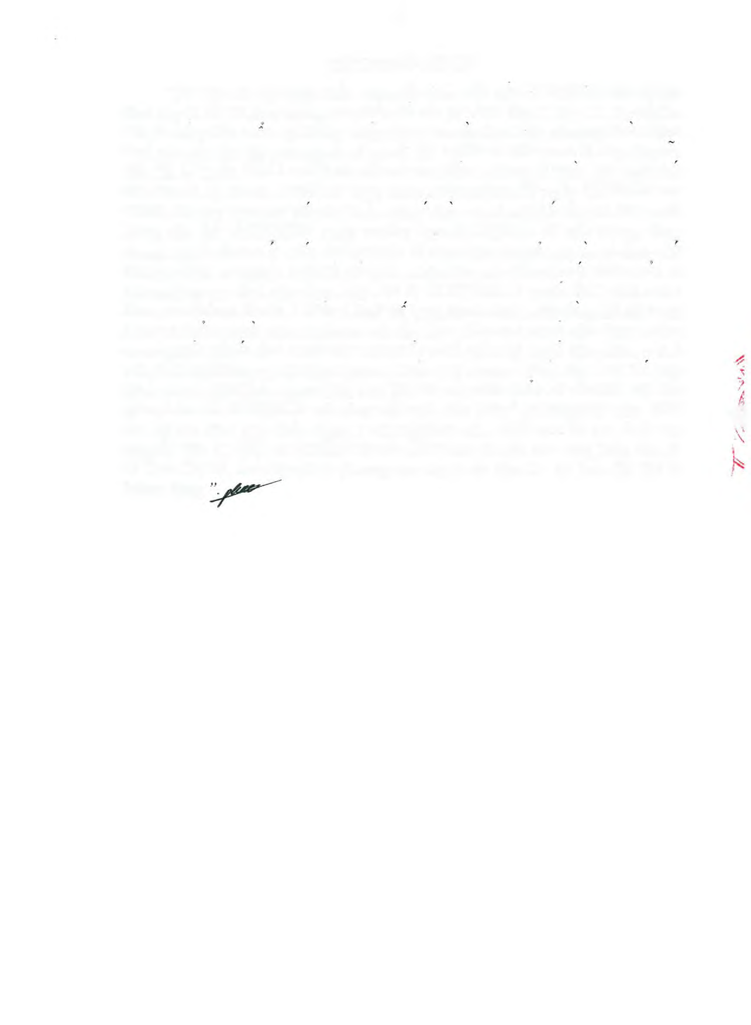
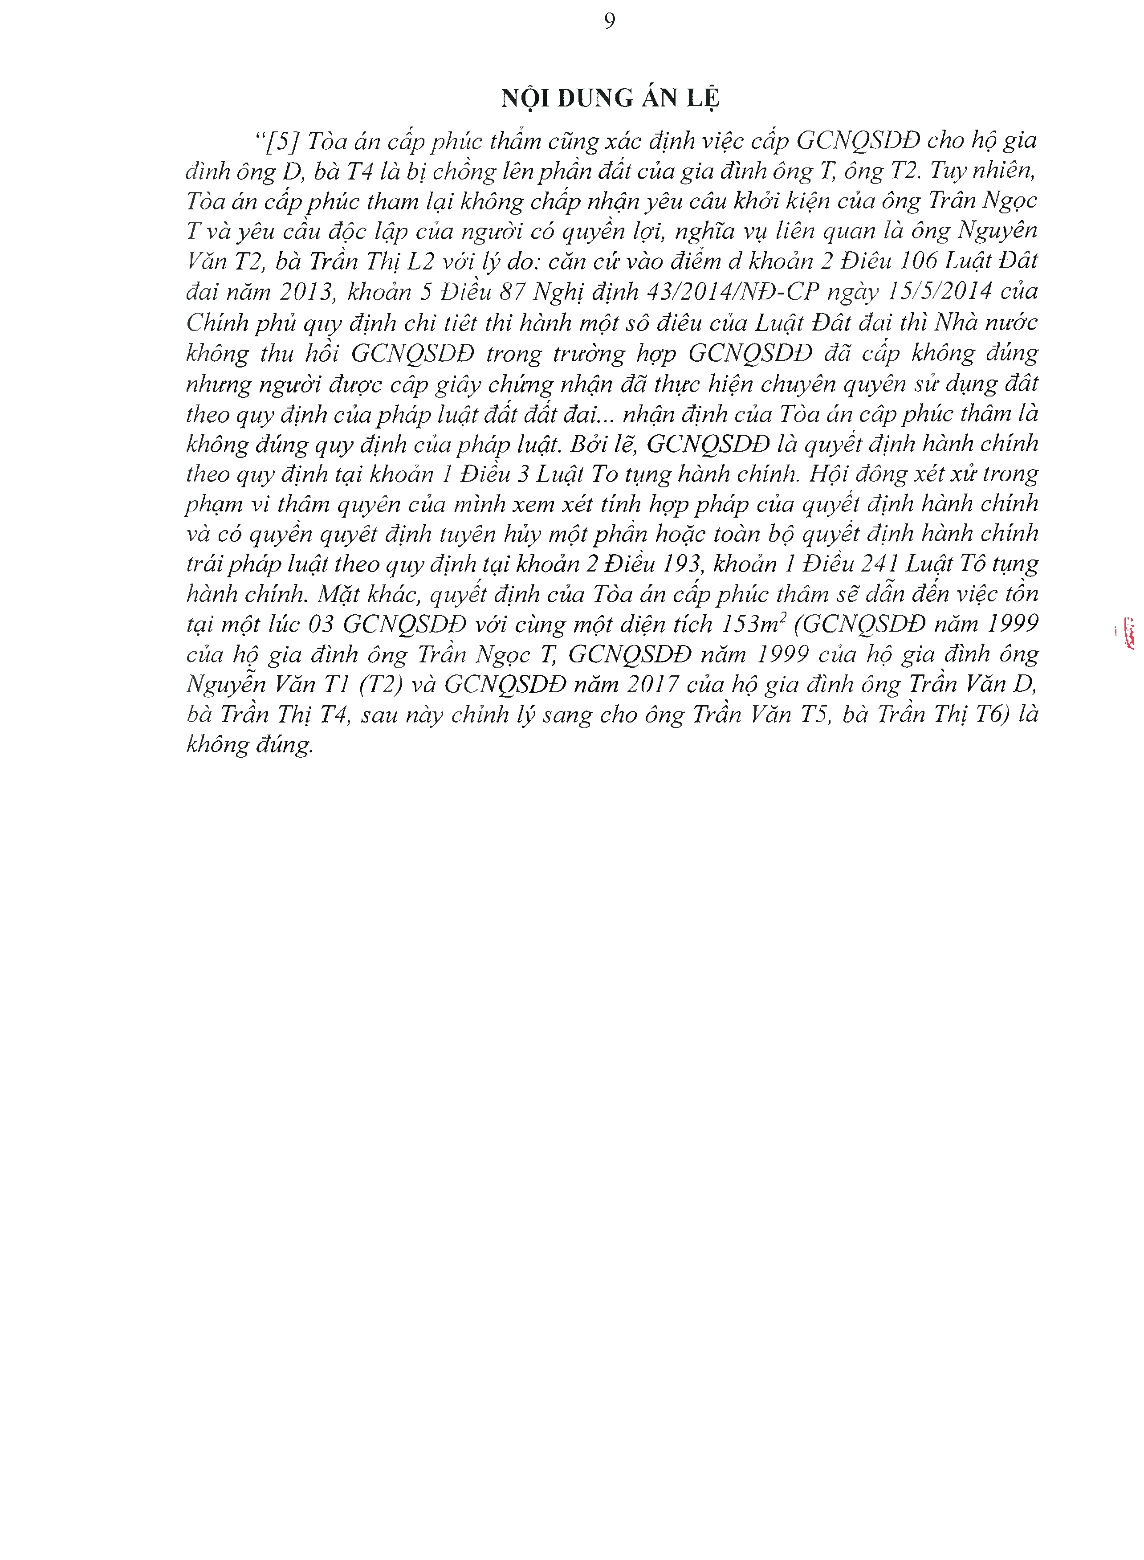
9

NỘI DUNG ÁN LỆ

“[5] Tòa án cấp phúc thấm cũng xác định việc cấp GCNQSDĐ cho hộ gia đình ông D, bà T4 là bị chỏng lên phần đất của gia đình ông T, ông T2. Tuy nhiên, Tòa án cấp phúc tham lại không chấp nhận yêu câu khởi kiện của ông Trân Ngọc T và yêu cầu độc lập của người có quyển lợi, nghĩa vụ liên quan là ông Nguyên
Văn T2, bà Trần Thị L2 với lý do: căn cứ vào điếm d khoản 2 Điêu 106 Luật Đât đai năm 2013, khoản 5 Điều 87 Nghị định 43/2014/NĐ-CP ngày 15/5/2014 của Chính phủ quy định chi tỉêt thỉ hành một sô điêu của Luật Đât đai thì Nhà nước không thu hồi GCNQSDĐ trong trường hợp GCNQSDĐ đã cấp không đủng nhưng người được cáp giây chứng nhận đã thực hiện chuyên quyên sử dụng đât theo quy định của pháp luật đất đất đai... nhận định của Tòa án câp phúc thâm là không đúng quy định của pháp luật. Bởi lẽ, GCNQSDĐ là quyết định hành chính theo quy định tại khoản 1 Điều 3 Luật To tụng hành chính. Hội đông xét xử trong phạm vi thâm quyên của mình xem xét tính họp pháp của quyết định hành chính và có quyền quyêt định tuyên hủy một phẩn hoặc toàn bộ quyết định hành chính trải pháp luật theo quy định tại khoản 2 Điều 193, khoản 1 Điều 241 Luật Tô tụng hành chính. Mặt khác, quyết định của Tòa án cấp phúc thâm sẽ dẫn đến việc tồn
tại một lúc 03 GCNQSDĐ với cùng một diện tích Ỉ53m2 (GCNQSDĐ năm 1999 i 1 của hộ gia đình Ông Trần Ngọc T, GCNQSDĐ năm 1999 của hộ gia đình ông
Nguyễn Văn TI (T2) và GCNQSDĐ năm 2017 của hộ gia đình ông Trần Vãn D, bà Trần Thị T4, sau này chỉnh lý sang cho ông Trần Văn T5, bà Trần Thị T6) là không đúng.

